**系统设计**

1. 功能模块设计2

本系统按使用者划分为两大模块：客户模块和工作人员模块。

用户模块是与用户相关的所有模块的总和，包括用户登录以及其他用户权限模块。

工作人员模块主要是物流园物流信息系统的后台功能模块的总和，包括工作人员登录和其他权限模块；

系统功能模块如下图所示：

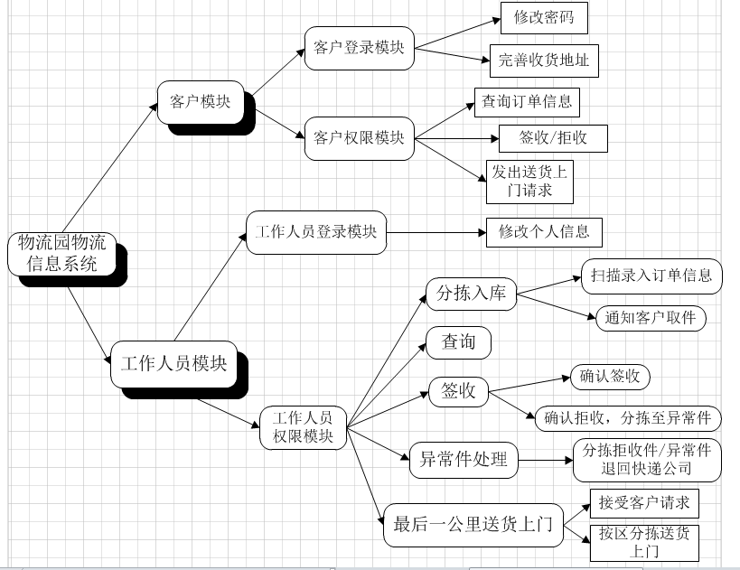**系统功能模块图**

1. 客户模块

客户登录模块是客户进入系统的入口，用户登录时登录名为快递单手机号码，初始密码为手机后六位；登录之后，可对个人信息进行修改（包括密码）以及个人收货地址的完善；

客户权限模块包含除客户登录模块所有的权限以外的其他所有权限，主要有查询订单信息、发出最后一公里送货上门请求以及签收/拒收等。

1. 工作人员模块

工作人员登录模块是工作人员进入系统的入口，工作人员的账号和密码为系统初始生产，登录后可修改密码；

工作人员权限模块包含除登录模块所有的权限以外的其他所有权限，主要包括分拣入库、查询、签收、异常件处理以及最后一公里送货上门等。

1. 数据库设计6
2. 输入输出设计4
3. 其他相关内容2

系统页面布局设计

整体布局

色彩设计

Css和javascript的使用